Samhällskunskap - Ekonomi

Centralt innehåll
Privatekonomi och relationen mellan arbete, inkomst och konsumtion.
Det offentligas ekonomi. Vad skatter är och vad kommuner, landsting och stat använder skattepengarna till.
Kunskapskrav
Eleven har grundläggande kunskaper om olika samhällsstrukturer. Eleven visar det genom att undersöka hur ekonomiska strukturer i samhället är uppbyggda och fungerar och beskriver då enkla samband inom olika samhällsstrukturer. I beskrivningarna kan eleven använda begrepp på ett i huvudsak fungerande sätt.
Undervisningen
Vi kommer titta på UR:s serie ”Här kommer kungen” som tar upp olika saker kring och om ekonomi. Inför varje avsnitt kommer eleverna få ett antal begrepp som de skall hitta förklaringar på under avsnittet. Efter avsnittet går vi genom förklaringarna och eleverna antecknar dessa.
Vi kommer diskutera saker i och kring avsnittet och gå genom vissa saker i detalj där eleverna kommer få anteckna. Anteckna är ett bra sätt hjälpa hjärnan komma ihåg saker.
Avslutningsvis kommer vi diskutera det ekonomiska kretsloppet och se en film med samma namn på studie.se. Eleverna kommer då få rita av det ekonomiska kretsloppet.

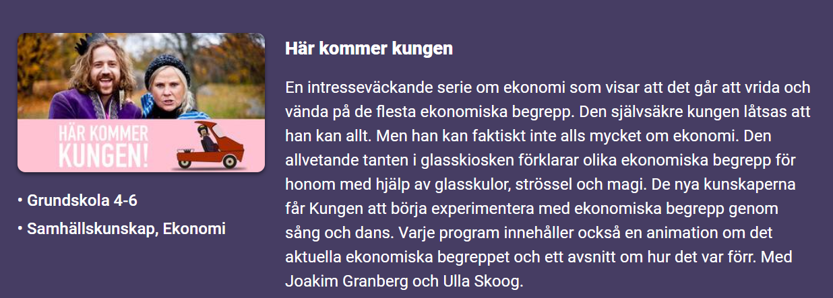
https://urplay.se/serie/180578-har-kommer-kungen

Avsnitten och begreppen

Här kommer kungen – pengar
Begrepp: pengar, byteshandel, mynt, sedlar, banker, digitala pengar, växel

Här kommer kungen – ränta
Begrepp: ränta, låna, låna ut, extrapengar, bank, betalning, avgift

Här kommer kungen – konjunktur
Begrepp: lågkonjunktur, högkonjunktur, företag, affärer, jobb, arbetslöshet, löner, kunder, finansbubbla,

Här kommer kungen – lön
Begrepp: lön, arbete, månadslön, provision, timlön, gage, ob, semester, husrum, slavar, strejk

Här kommer kungen – inflation
Begrepp: inflation, pris, lön, prisökning, hyperinflation, värde

Här kommer kungen – skatt
Begrepp: skatt, lön, pension, sjukvård, äldreboende

Här kommer kungen – valuta
Begrepp: valuta, växla, värda, mynt, krona, euro

Det ekonomiska kretsloppet på studi.se

https://app.studi.se/l/det-ekonomiska-kretsloppet
Begrepp: från filmen och avslutande bilden alla har ritat av.

Bedömning:
Avslutande prov som sker på exam.net.
Begrepp och dess förklaringarna, anteckningarna samt bilden på det ekonomiska kretsloppet ligger till grund för det eleven ska kunna.

Vid frånvaro:
Se nästa avsnitt – skriv förklaringar till avsnittets begrepp.
När de är tillbaka i skolan igen kan de kopiera någon annans anteckningar.

